**Príklady:**

1.Zisti pod akým azimutom (uhlom) sa pohyboval človek.

a.)z miesta A do miesta B ???? ________________________________

b.)z miesta B do miesta C???? _________________________________

c.)z miesta C do miesta D??? __________________________________

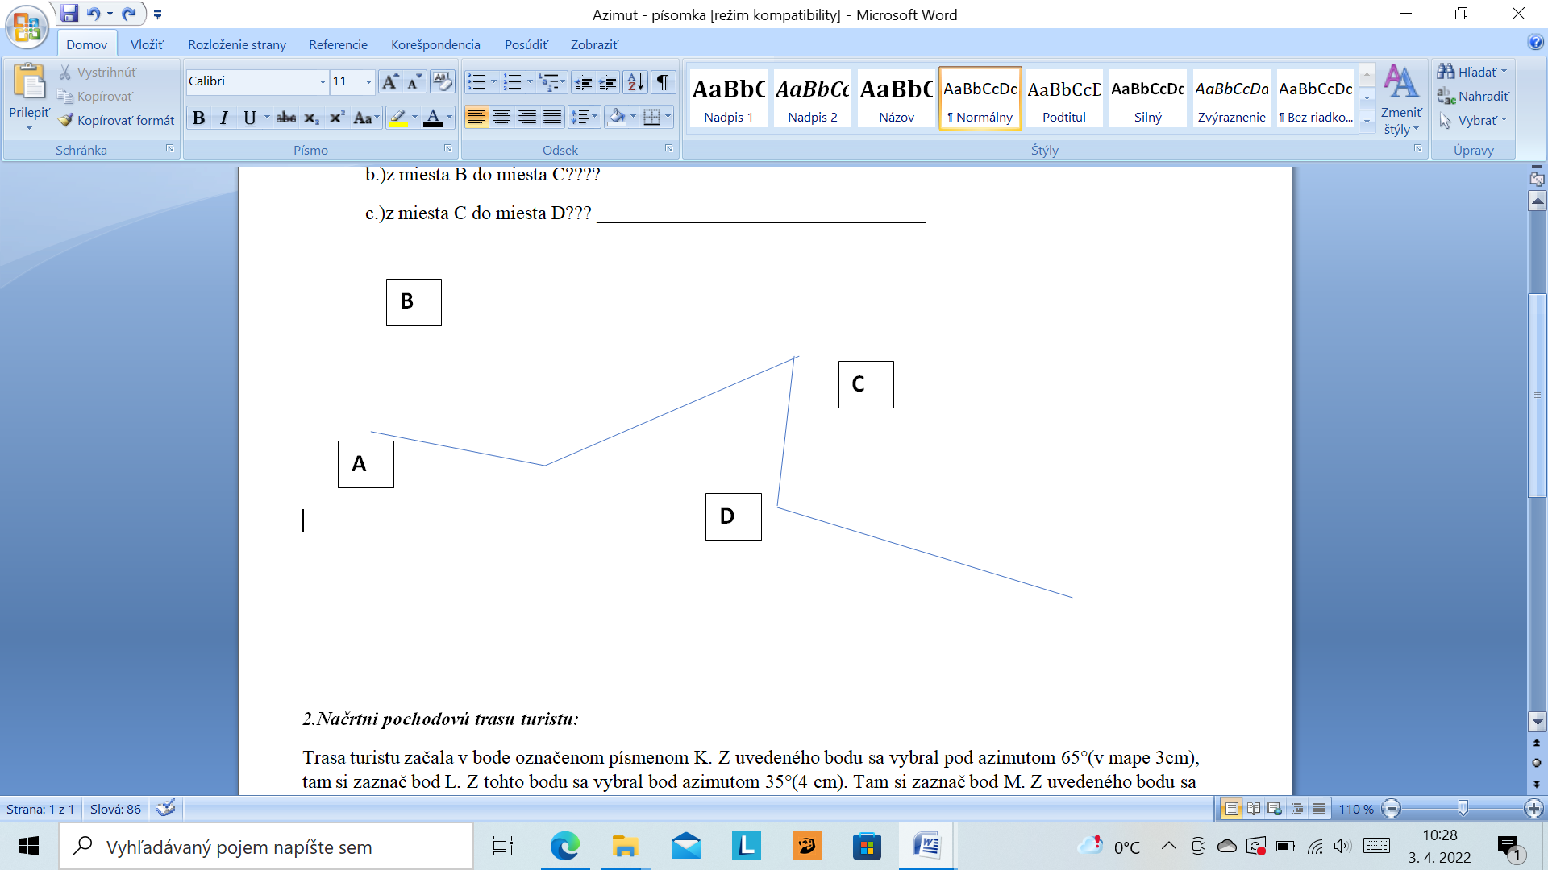

***2.Načrtni pochodovú trasu turistu:***

Trasa turistu začala v bode označenom písmenom A. Z uvedeného bodu sa vybral pod azimutom 85°(v mape 4cm), tam si zaznač bod B. Z tohto bodu sa vybral bod azimutom 35°(3 cm). Tam si zaznač bod M. Z uvedeného bodu sa vybral pod azimutom 200° - 5 cm do bodu X.